Προκλήσεις
Έλεγχος 26 Παιδικών Σταθμών
Έλεγχος και επεξεργασία μεγάλου αριθμού αιτήσεων (4146 αιτήσεις)
Εγγραφές παιδιών σε τμήματα
Παρακολούθηση αποθήκης καταχωρημένη σε φυσικό αρχείο
Διαιτολόγια σε φυσικό αρχείο

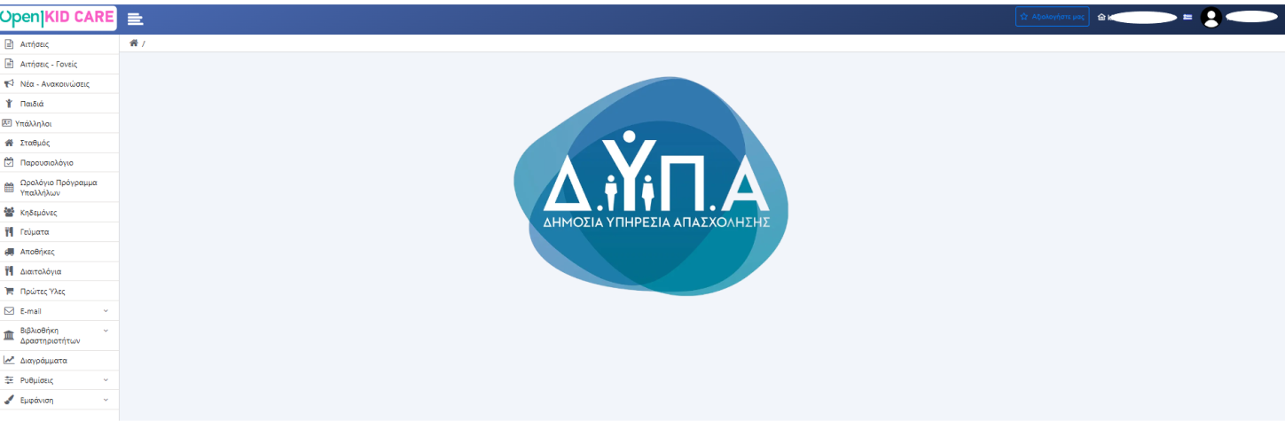

Ωρολόγιο Πρόγραμμα Υπαλλήλων
Δημιουργία προγράμματος υπαλλήλου ανά μέρα ή μαζικά για διάστημα ορισμένο από τον χρήστη
Δυνατότητα καταχώρησης σημείωσης η οποία εμφανίζεται και στο ημερολόγιο
Checkbox που δηλώνεις την συμμετοχή του υπαλλήλου στο διαιτολόγιο
Εκτύπωση μηνιαίου προγράμματος

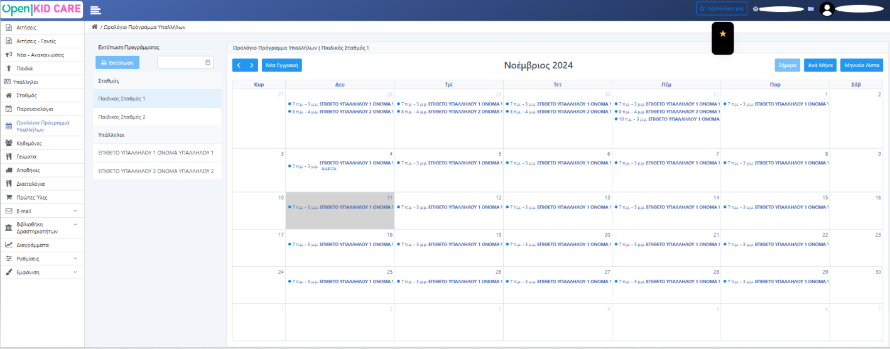

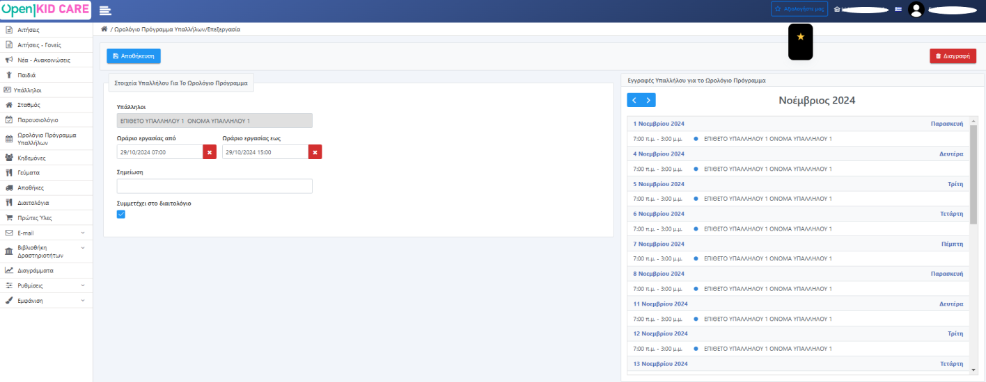

Παρουσιολόγιο
Εύκολη καταχώρηση παρουσιών ανά τάξη
Δυνατότητα προσθήκης σημείωσης ( τάξης και παιδιού)
Εκτύπωση παρουσιολογίου ανά εβδομάδα, ανά μήνα, για χρονικό διάστημα ορισμένο από τον χρήστη

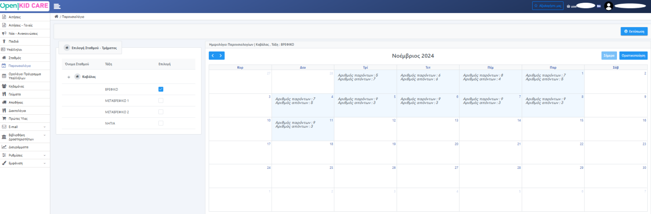

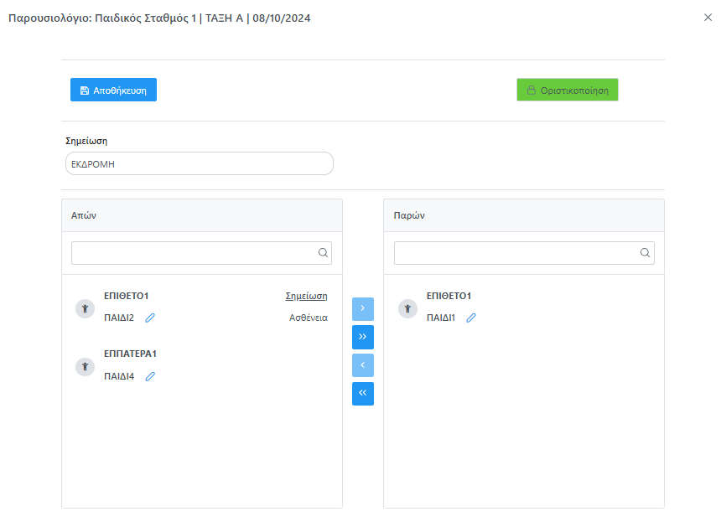
Διαιτολόγια
Δημιουργία γευμάτων με προσθήκη πρώτων υλών από την αποθήκη
Ορισμός μονάδας μέτρησης και ποσότητας ανά άτομο

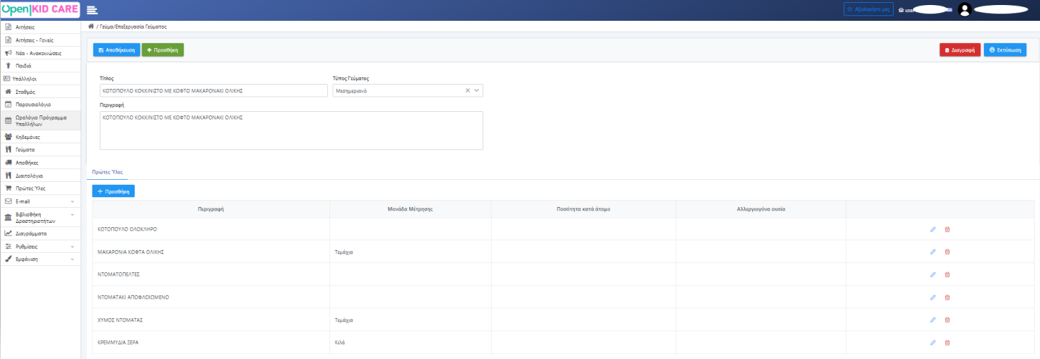

Δημιουργία Εβδομαδιαίου Διαιτολογίου
Υπολογισμός προβλεπόμενων ποσοτήτων σύμφωνα με τον αριθμό παιδιών και υπαλλήλων
Υπολογισμός πραγματικών ποσοτήτων λαμβάνοντας υπόψη την πληροφορία των παρουσιολογίων

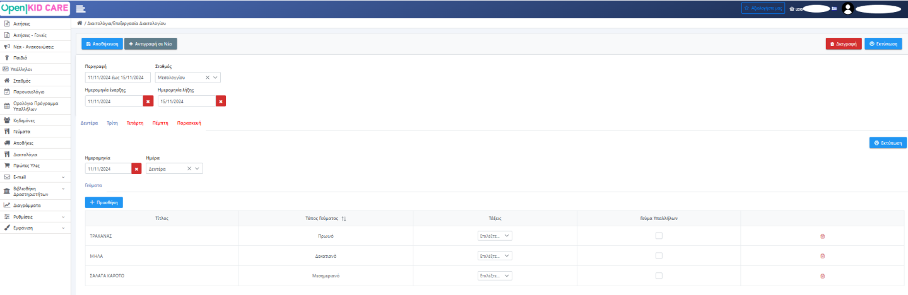

Εξωστρέφεια

Νέα – Ανακοινώσεις
Ευρετήριο Νέων – Ανακοινώσεων όλων των ΒΝΣ
Δυνατότητα αναζήτησης μέσω φίλτρων

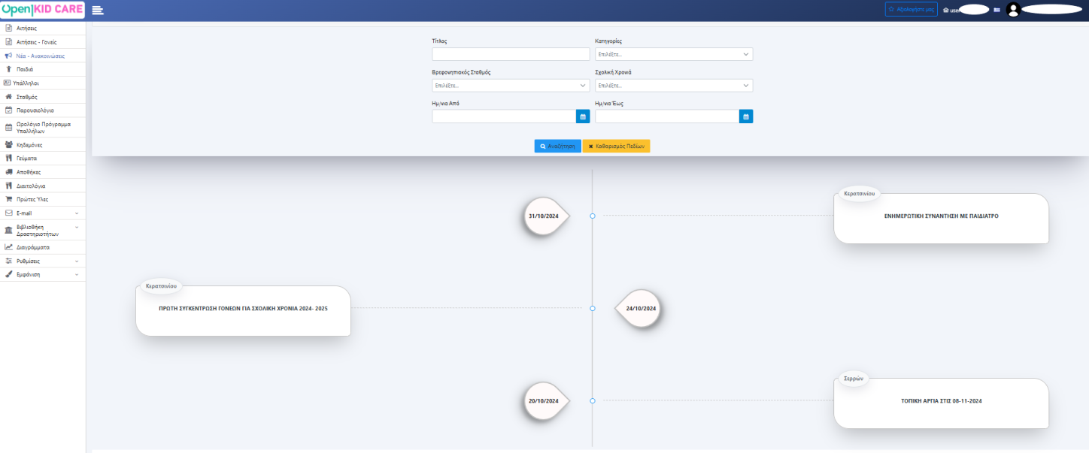

Δημιουργία Νέου -Ανακοίνωσης που περιέχει κείμενο, εικόνα, σύνδεσμο (link)
Δυνατότητα επισύναψης αρχείου
Δυνατότητα αποστολής Νέου – Ανακοίνωσης μέσω mail
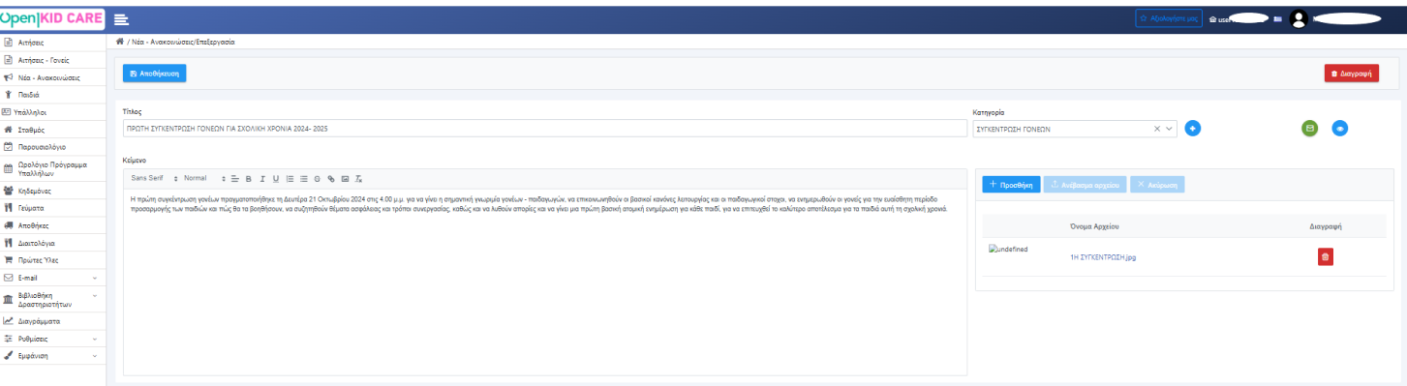

Βιβλιοθήκη Δραστηριοτήτων
Δημιουργία εκπαιδευτικών προγραμμάτων
- Προσθήκη Δραστηριοτήτων από την βιβλιοθήκη δραστηριοτήτων
- Δήλωση χώρου διεξαγωγής και συμμετεχόντων (Διδάσκοντες και Μαθητές)
- Επισύναψη Εγγράφων
